21015151 – Trần Hiển Vinh – Lab07

# Phần 1: Một số lệnh Docker Compose cơ bản

Nội dung file docker-compose.yml

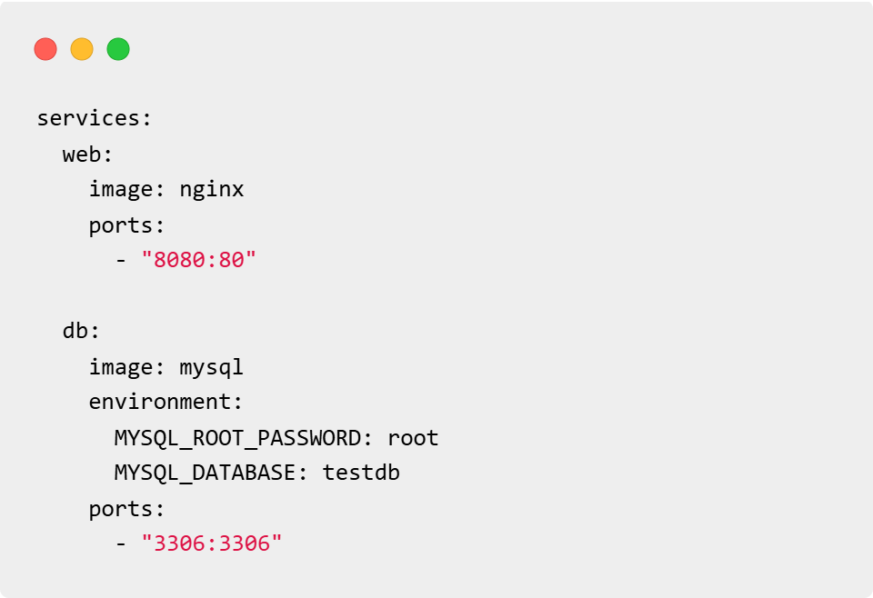

## 1. **docker compose version**: kiểm tra docker compose đã cài vào máy chưa và version bao nhiêu

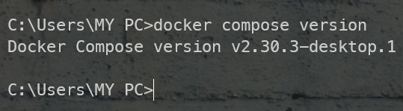

## 2**. docker compose up**: khởi chạy các container được định nghĩa trong file docker-compose.yml

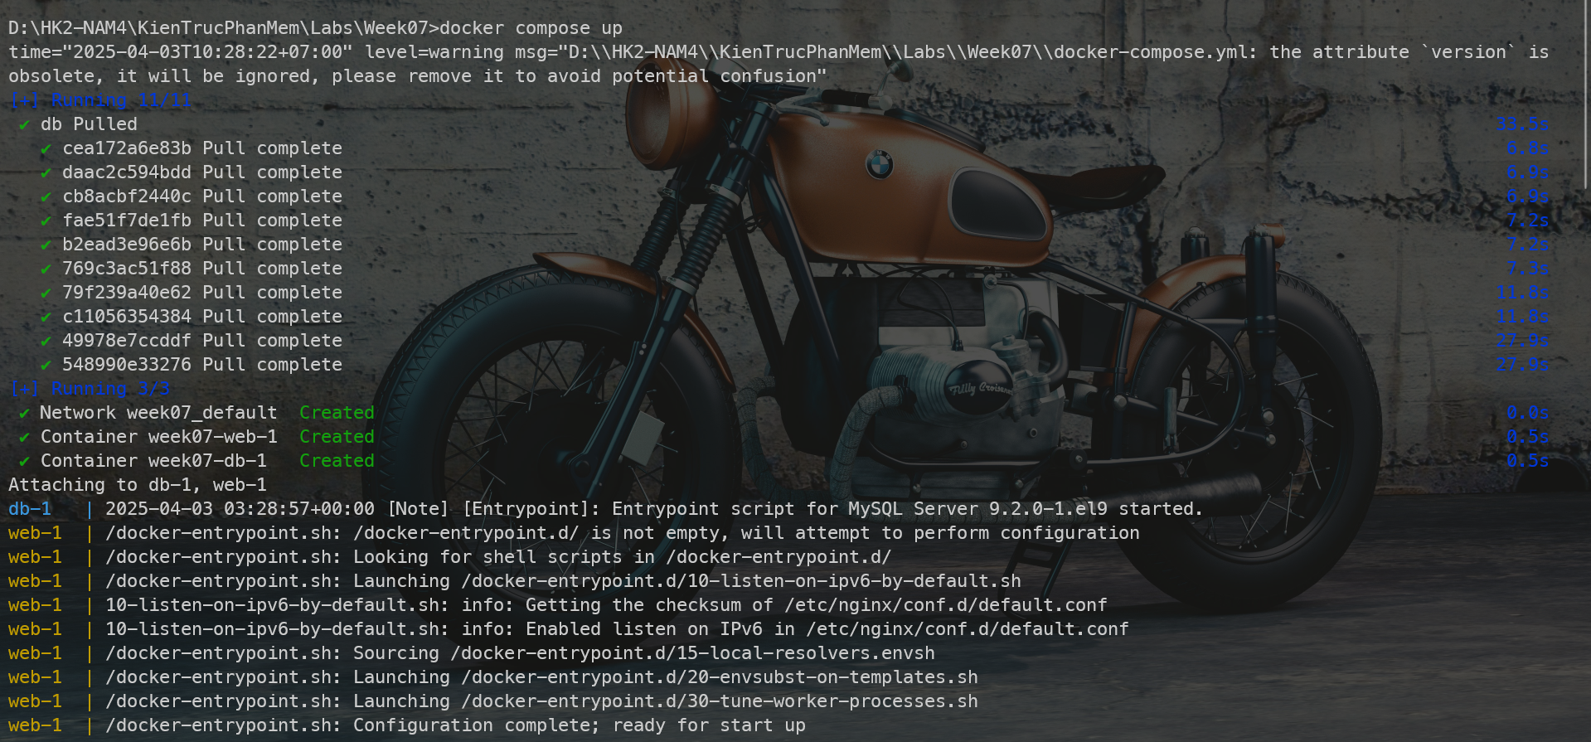

## 3. **docker compose up -d**: khởi chạy container ở chế độ nền không tiến terminal được định nghĩa trong file docker-compose.yml

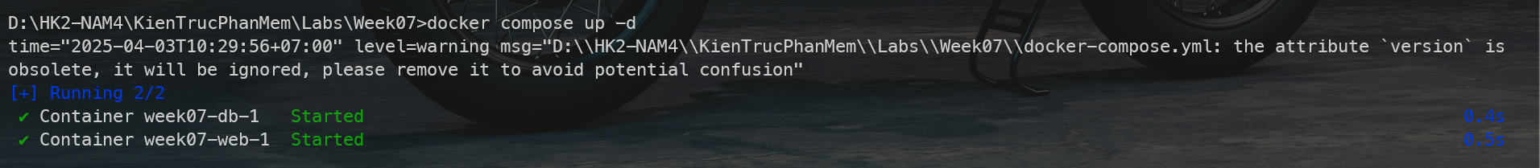

## 4. **docker compose ps**: để hiển thị danh sách các container đang chạy trong một docker-compose

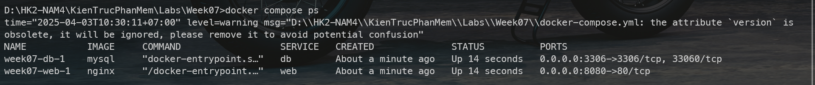

## 5**. docker compose down**: Dừng và xóa toàn bộ container được tạo bởi docker compose.yml

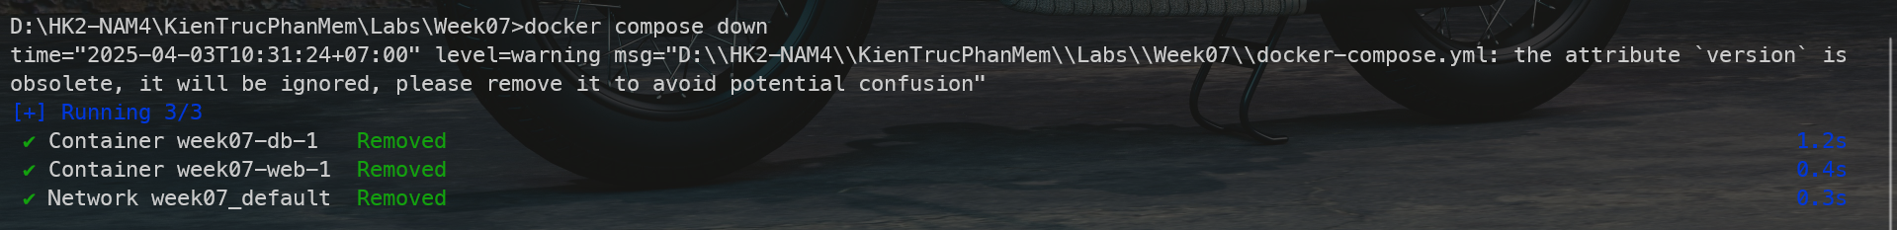



## 6. **docker compose restart**: khởi động lại tất cả các container được quản lý bởi docker-compose.yml

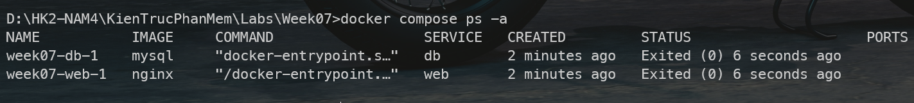

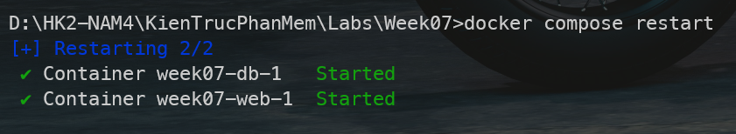



## 7. **docker compose logs -f**: theo dõi và hiển thị các log của các container trong một dịch vụ Docker Compose

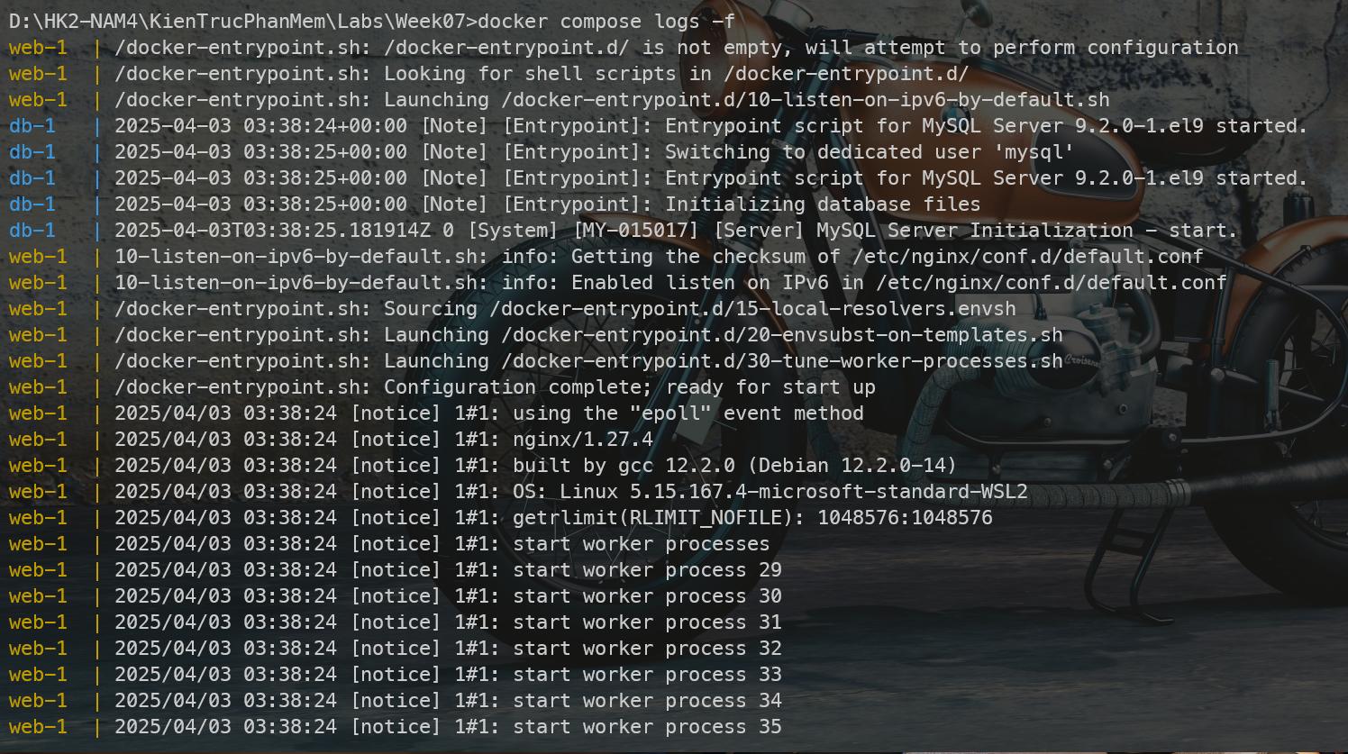

## 8. **docker compose build**: để build các image cho các service được định nghĩa trong file docker-compose.yml

## 9. **docker compose exec <service_name> <command>:** để thực thi một lệnh (command) trong một container đang chạy của một service cụ thể trong Docker Compose



- Một số command thông dụng:

* bash hoặc sh: Mở một terminal shell trong container
* ls: Liệt kê các file và thư mục trong thư mục hiện tại của container
* pwd: Hiển thị đường dẫn thư mục hiện tại trong container
* cat <filename>: Đọc và hiển thị nội dung của một file trong container
* top: Hiển thị danh sách các tiến trình đang chạy trong container
* ps: Hiển thị danh sách các tiến trình trong container
* df -h: Hiển thị thông tin về dung lượng đĩa trong container
* curl: Gửi yêu cầu HTTP từ trong container

## 10. **docker compose down -v**: dừng và xóa các container, network, và volume liên quan đến dịch vụ trong Docker Compose



## 11. **docker compose run <service_name> <command>**: tạo một container mới cho service và chạy lệnh command trong container đó

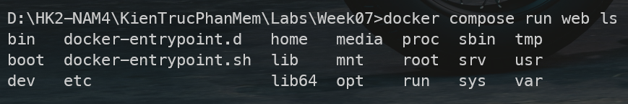

## 12. **docker compose stop <service_name>**: dừng một service cụ thể trong Docker Compose mà không xóa container của service đó

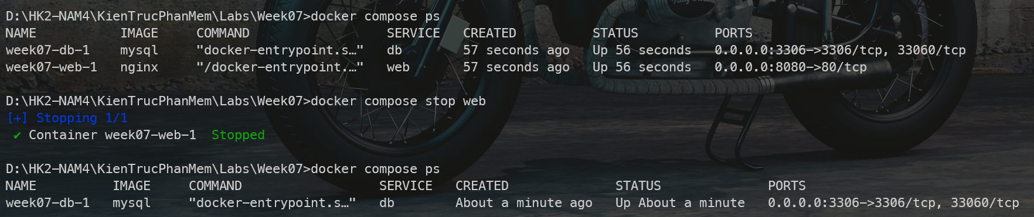

## 13. **docker compose rm <service_name>**: để xóa các container đã dừng của một service, sẽ xóa các container mà không ảnh hưởng đến các image, network hoặc volume

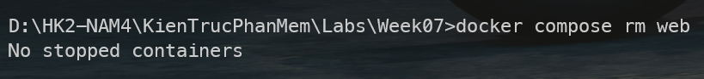

Không thể xóa do container đang chạy

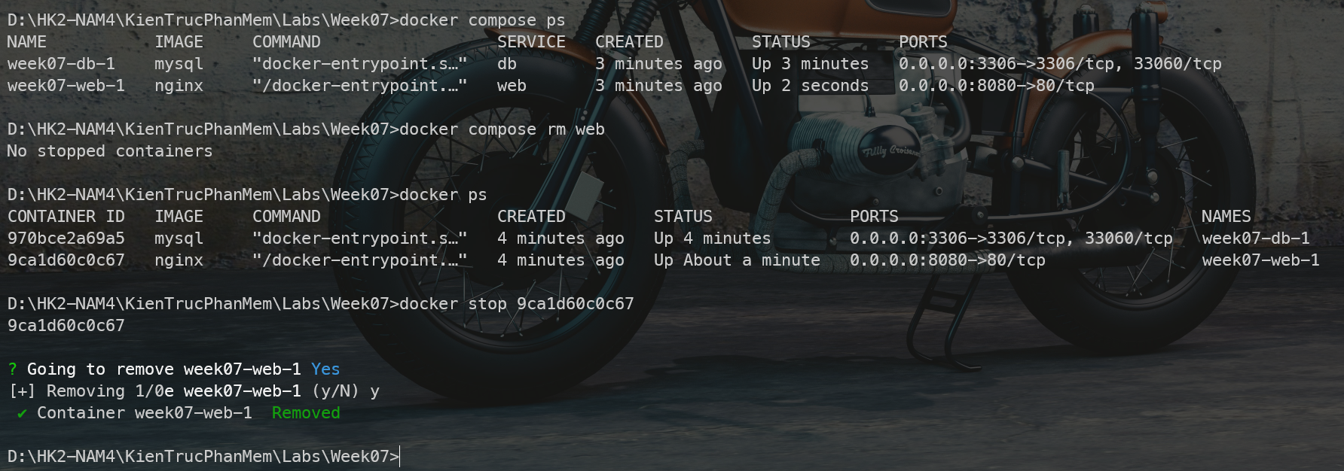

## 14. **docker compose config**: kiểm tra và hiển thị cấu hình của file docker-compose.yml

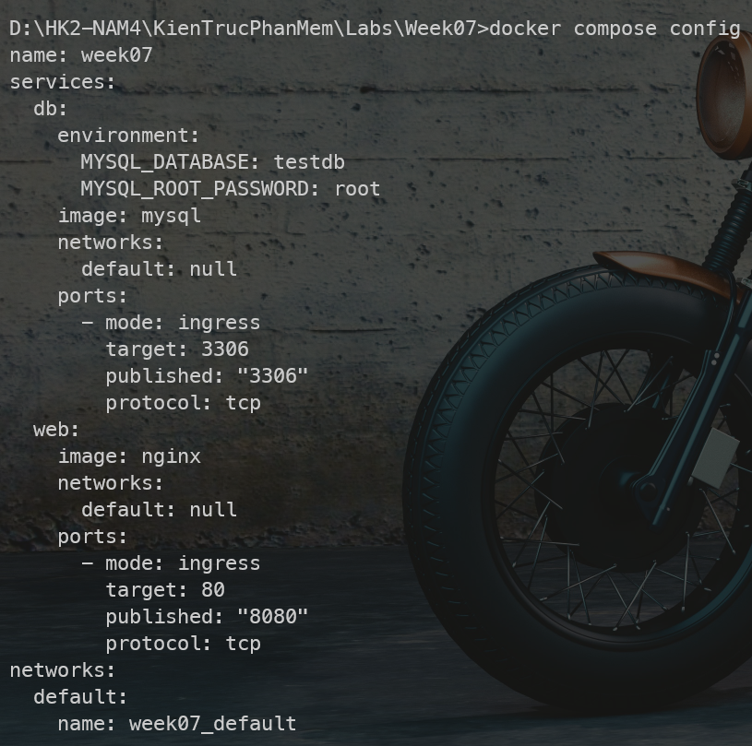

## 15. **docker compose up -d –build**: khởi động các container từ Docker Compose trong chế độ nền

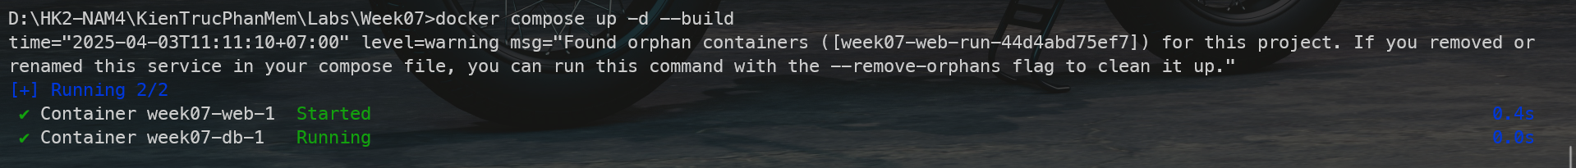

## 16. **docker compose -f my-compose.yml up**: chạy service từ file my-compose.yml

# Phần 2: Docker Compose file

## Bài 1: Chạy một container đơn giản với Docker Compose

Yêu cầu:

* Tạo một container chạy Nginx bằng Docker Compose.
* Map cổng 8080 của máy host với cổng 80 của container.

- Nội dung file docker compose:

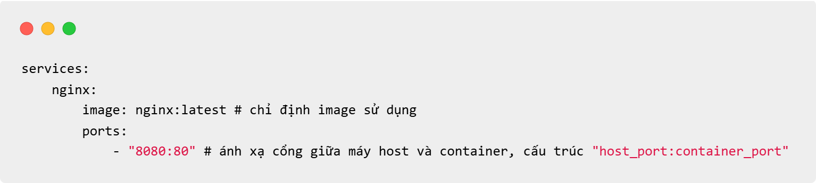

- Kết quả:

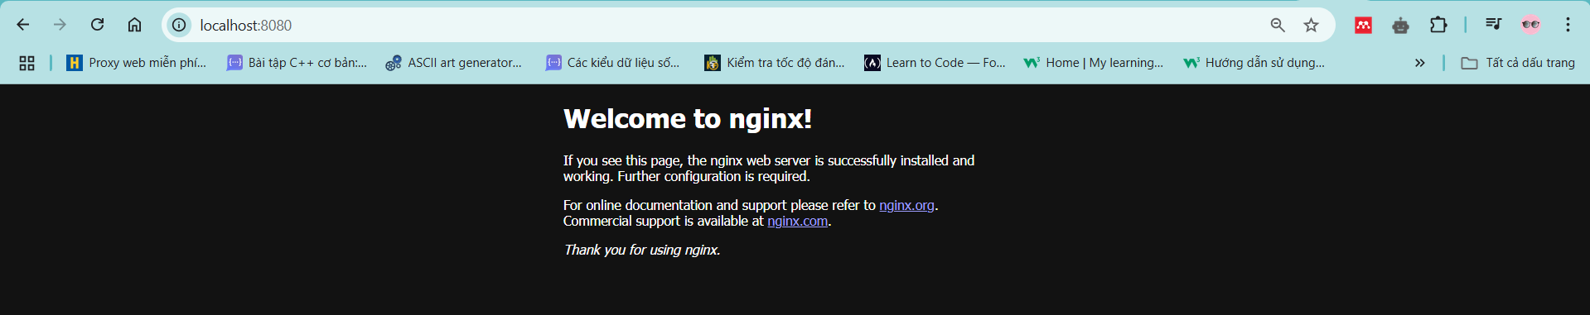

## Bài 2: Chạy MySQL với Docker Compose

Yêu cầu:

* Tạo một container chạy MySQL phiên bản 8.0.
* Đặt username là user, password là password và database là mydb

- Nội dung file docker compose:

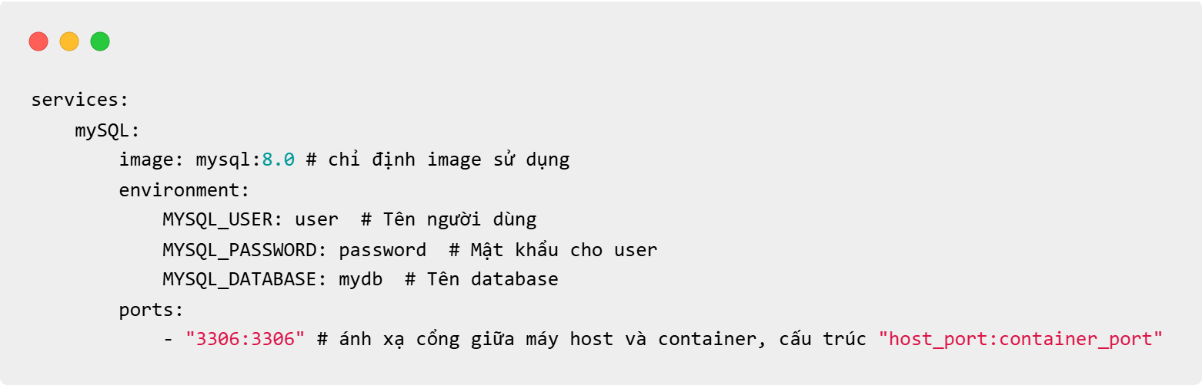

- Kết quả:



## Bài 3: Kết nối MySQL với PHPMyAdmin

Yêu cầu:

Chạy MySQL và PHPMyAdmin với Docker Compose.

PHPMyAdmin chạy trên cổng 8081.

- Nội dung file docker compose:

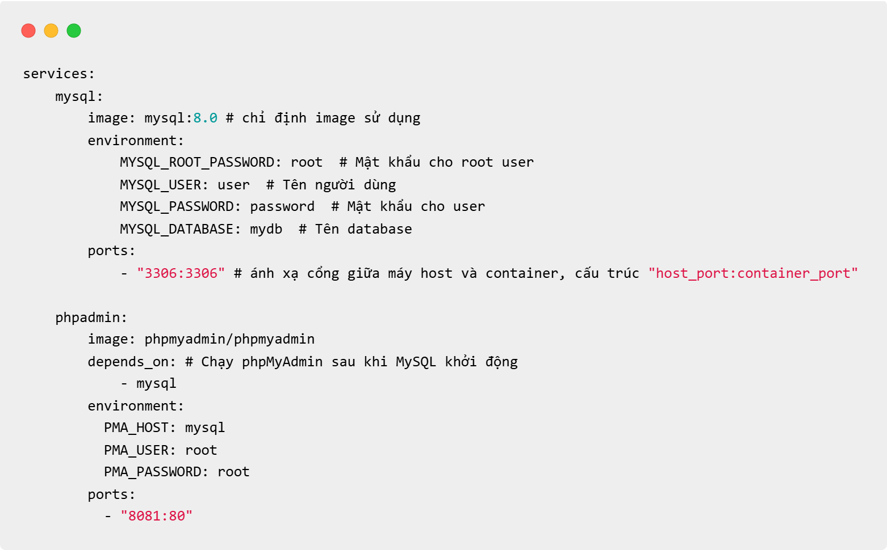

- Kết quả:

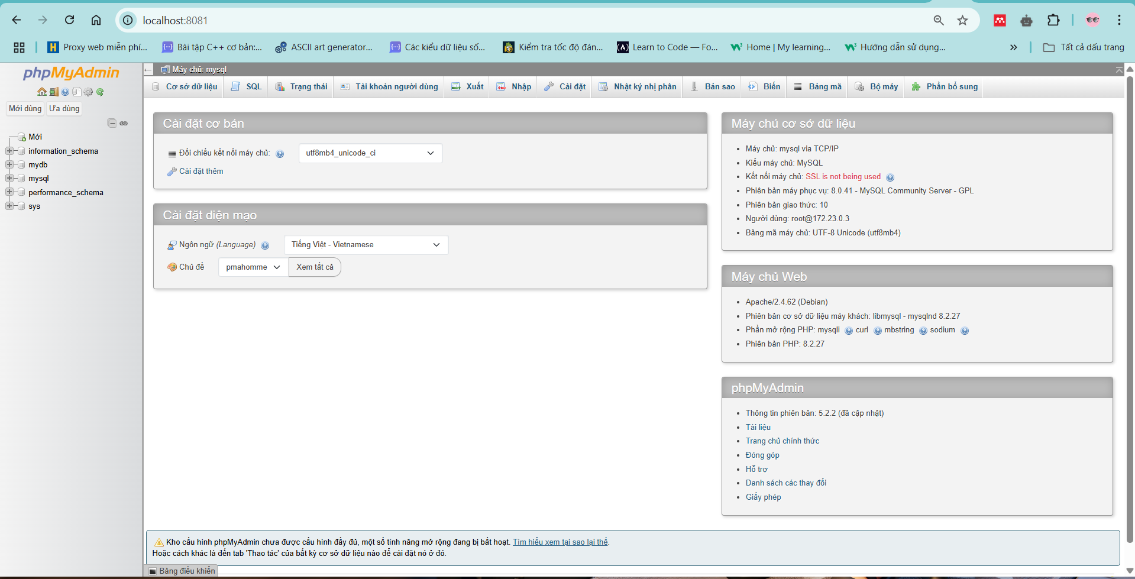

## Bài 4: Chạy ứng dụng Node.js với Docker Compose

Yêu cầu:

Chạy một ứng dụng Node.js đơn giản với Express.

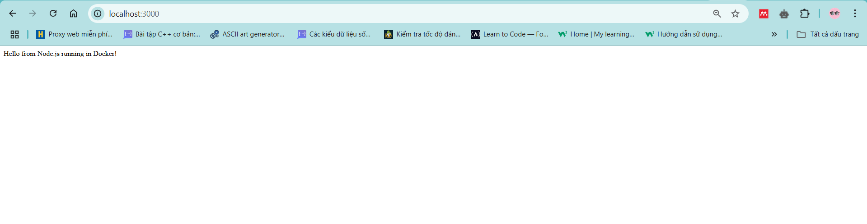

## Bài 5: Chạy Redis với Docker Compose

Yêu cầu:

Chạy một container Redis trên cổng 6379.

- Nội dung file docker-compose.yml:

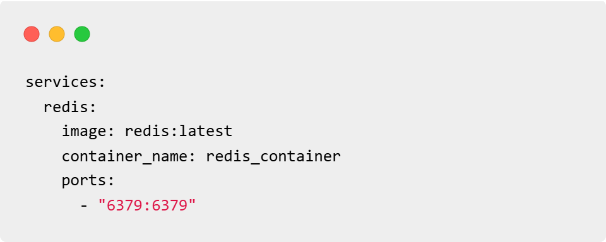



## Bài 6: Chạy WordPress với MySQL

Yêu cầu:

Chạy WordPress với MySQL bằng Docker Compose.



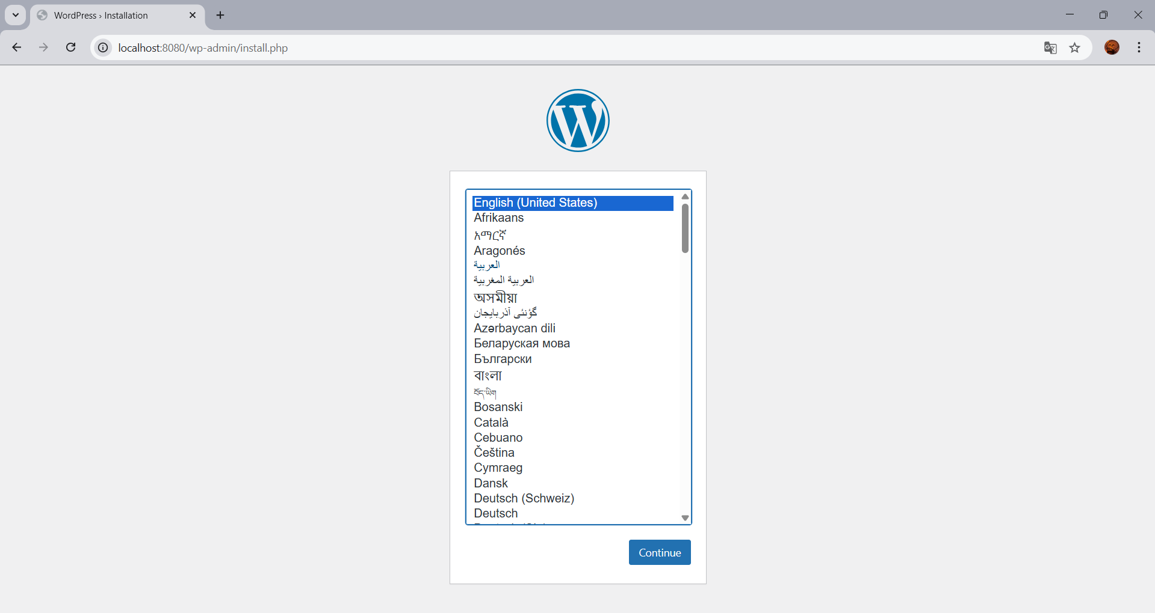

## Bài 7: Chạy MongoDB với Docker Compose

Yêu cầu:

Chạy MongoDB và Mongo Express để quản lý.

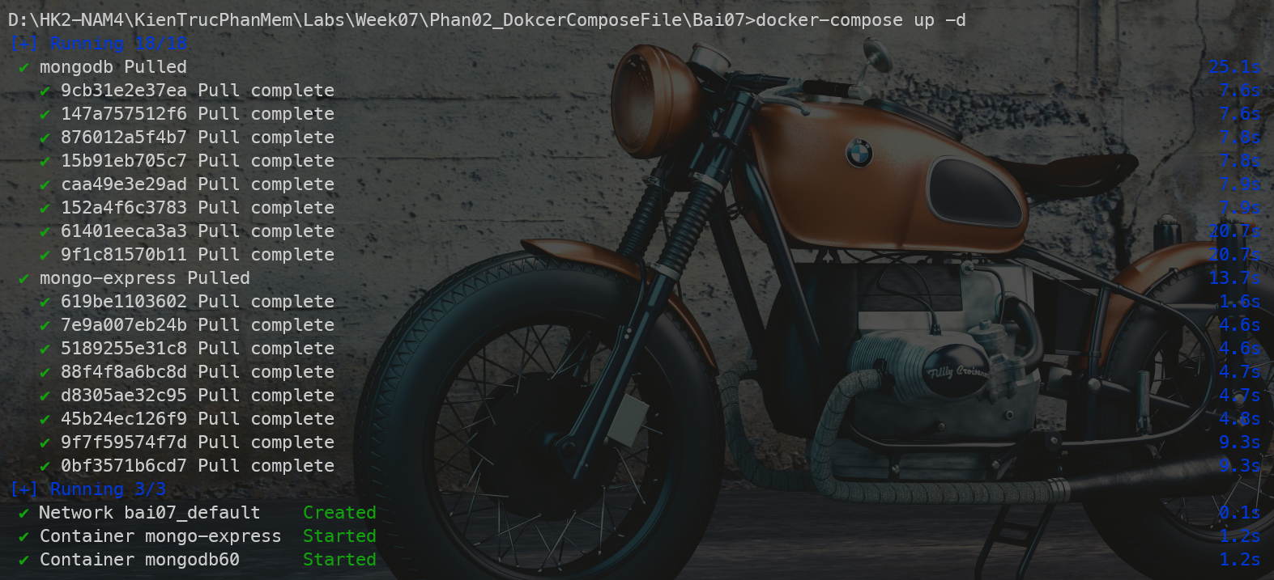

## Bài 8: Kết nối nhiều dịch vụ với Docker Compose

Yêu cầu:

Chạy Node.js kết nối với MySQL.

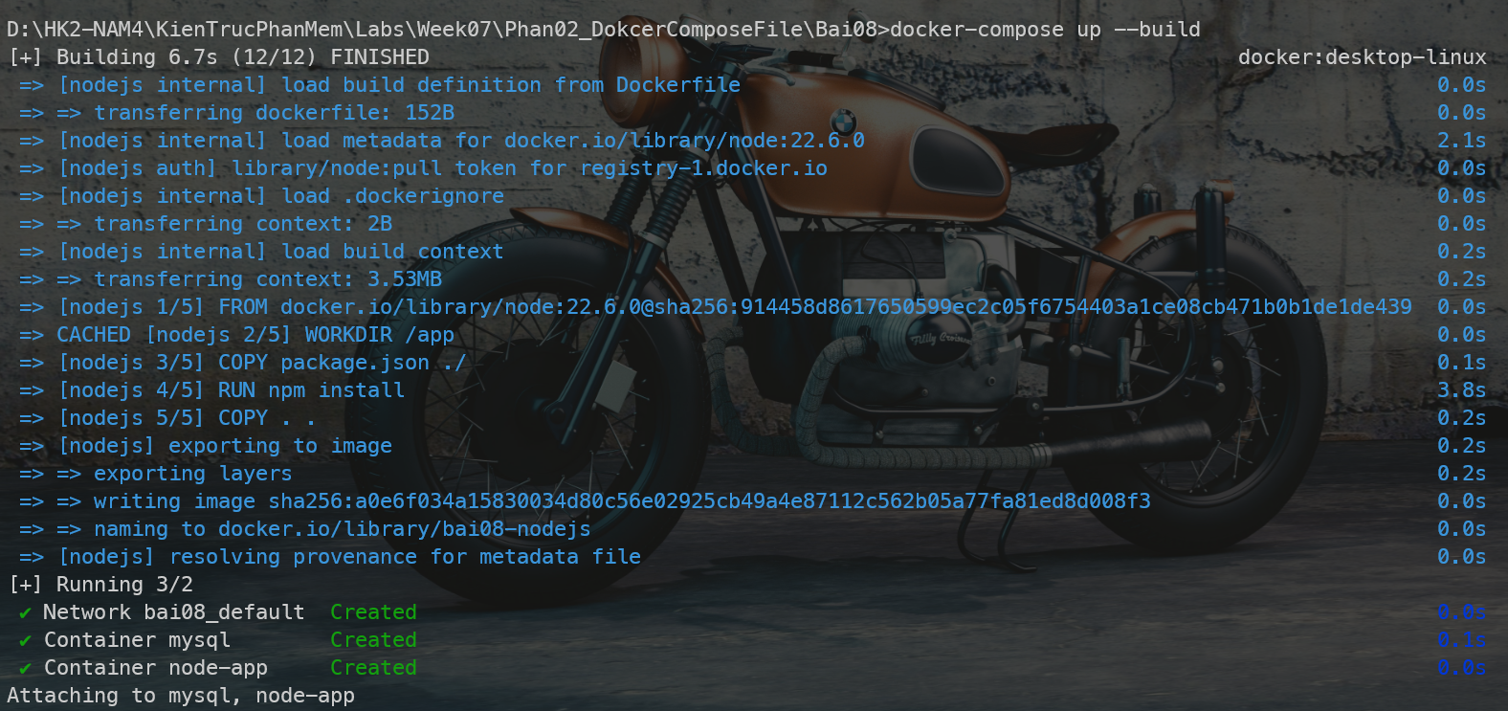

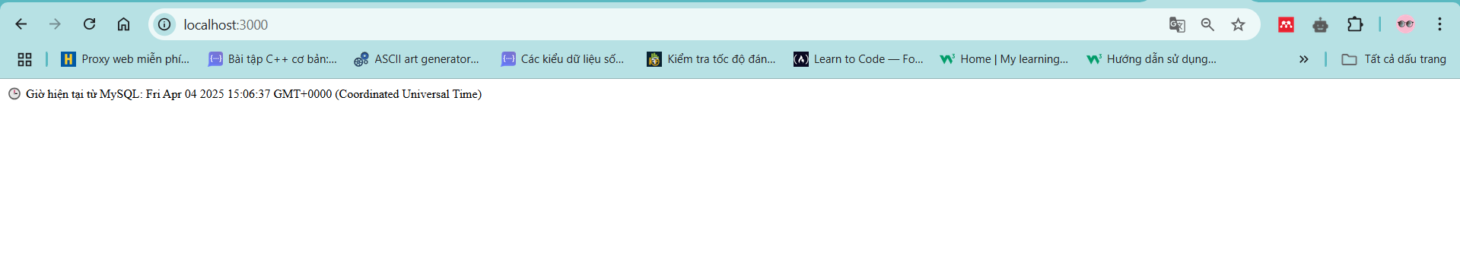

## Bài 9: Chạy ứng dụng Python Flask với Docker Compose

Yêu cầu:

Chạy ứng dụng Flask đơn giản với Docker Compose.

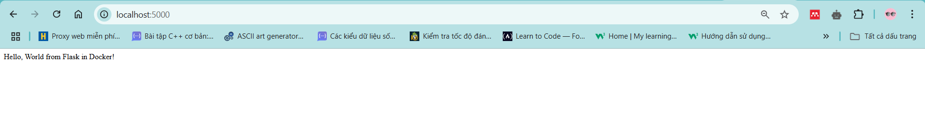

## Bài 10: Lưu trữ dữ liệu với Docker Volumes

Yêu cầu:

Chạy MySQL và gắn volume để dữ liệu không bị mất.

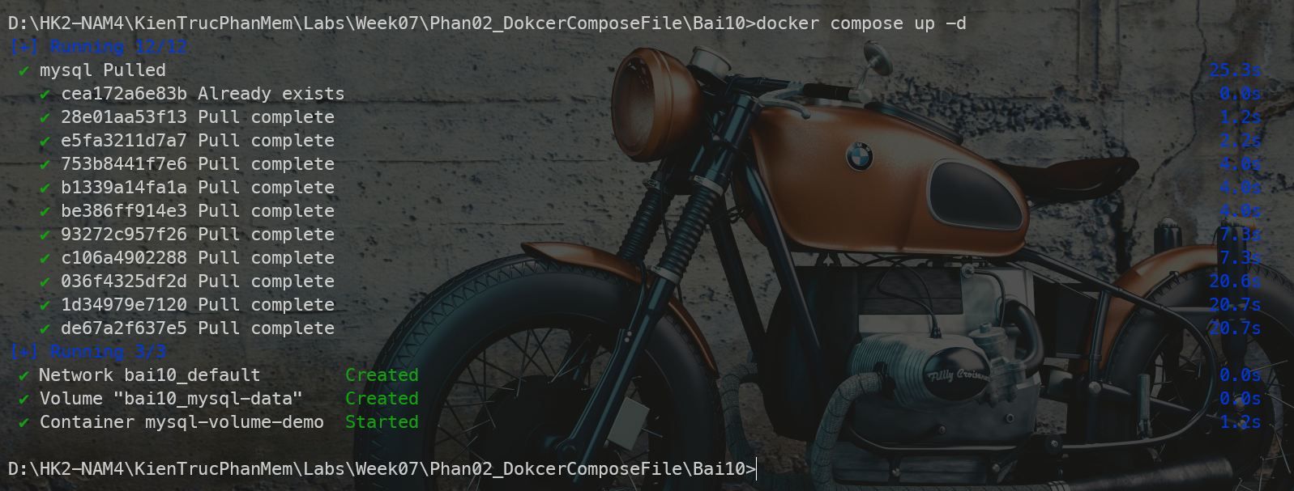

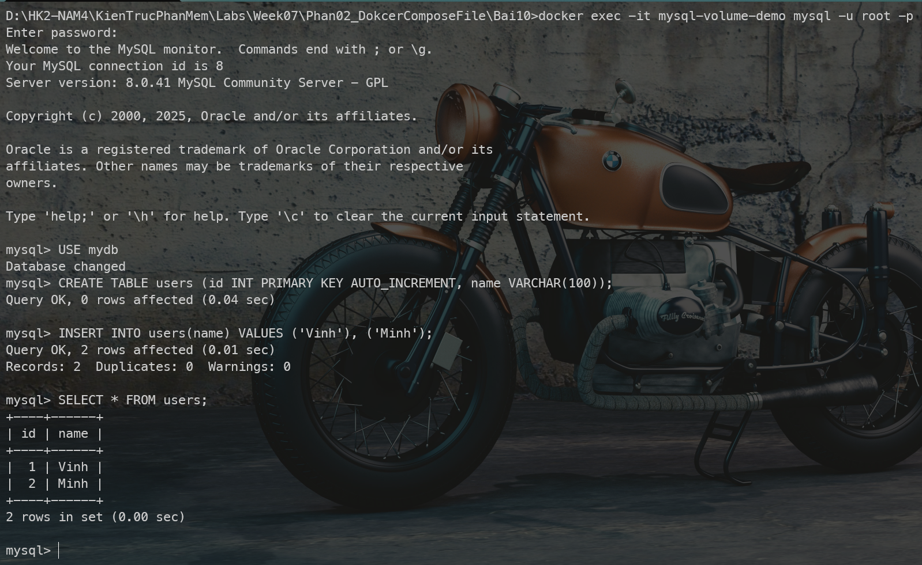

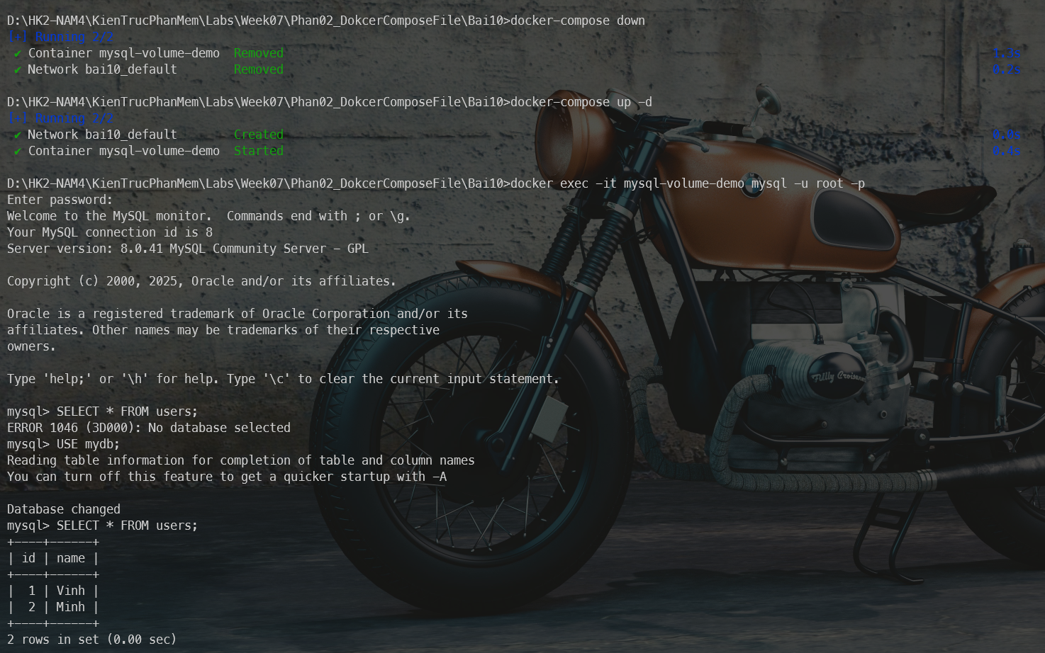

## Bài 11: Chạy dịch vụ Postgres với Adminer

Yêu cầu:

Chạy PostgreSQL và Adminer (công cụ quản lý database) bằng Docker Compose.

PostgreSQL phải có database tên mydb, user là user, password là password.

Adminer chạy trên cổng 8083

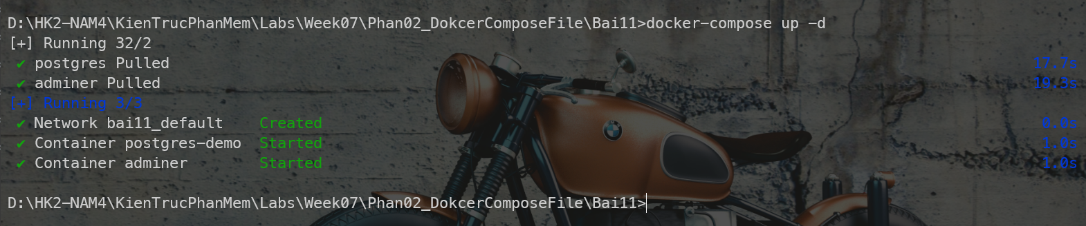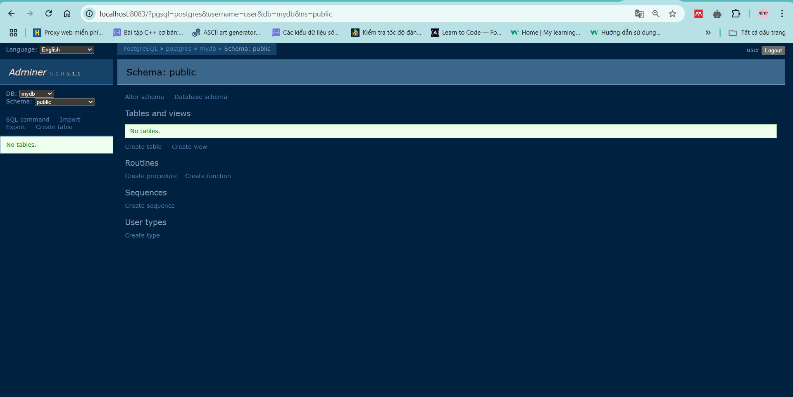

Bài 12: Giám sát container với Prometheus và Grafana

Yêu cầu:

Chạy Prometheus, Grafana và Node Exporter bằng Docker Compose để giám sát hệ thống

## Bài 13: Chạy ứng dụng React với Nginx

Yêu cầu:

Chạy một ứng dụng React và serve nó bằng Nginx.

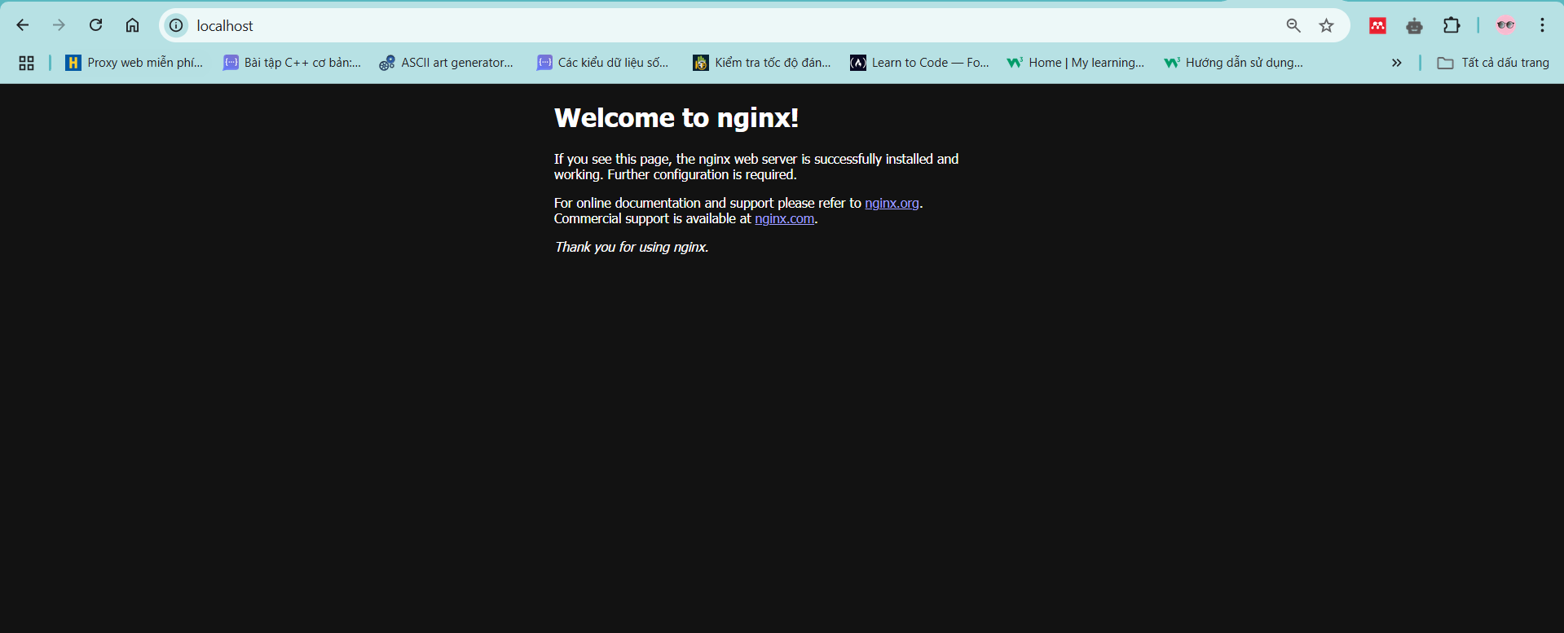

## Bài 14: Cấu hình mạng riêng giữa các container

Yêu cầu:

Chạy 2 container có thể giao tiếp với nhau trong một mạng riêng.

## Bài 15: Giới hạn tài nguyên cho container

Yêu cầu:

Giới hạn CPU và RAM cho một container Redis.